Informe Ejecutivo

Análisis Exploratorio de Datos – Steam Store Games

1. Introducción y objetivo del análisis
El objetivo de este análisis exploratorio de datos (EDA) es comprender en profundidad el comportamiento del catálogo de juegos disponibles en Steam, identificando patrones clave relacionados con popularidad, calidad percibida, modelo de negocio y adopción por parte de los jugadores.
Este informe está orientado a facilitar la toma de decisiones estratégicas a nivel ejecutivo, proporcionando conclusiones claras, apoyadas en datos, sobre qué factores influyen en el éxito de un videojuego dentro del ecosistema Steam.

2. Descripción del dataset
El análisis se ha realizado sobre el dataset Steam Store Games (Kaggle), que contiene información de miles de juegos disponibles en la plataforma Steam. Entre las variables más relevantes se incluyen:
- Nombre del juego
- Precio
- Número de propietarios (owners), expresado como rango
- Valoraciones positivas y negativas
- Géneros y plataformas
- Fecha de lanzamiento
Debido a la naturaleza de algunas variables (por ejemplo, owners como rango), fue necesario un preprocesado previo para poder realizar análisis cuantitativos fiables.

3. Limpieza y preprocesado de datos
Antes de comenzar el análisis, se llevaron a cabo las siguientes tareas:
- Eliminación y tratamiento de valores nulos en columnas clave.
- Conversión de fechas a formato temporal.
- Normalización de precios a valores numéricos.
- Transformación de la variable owners, originalmente expresada como rango (por ejemplo, 20.000–30.000), a un valor promedio representativo.
- Creación de nuevas métricas derivadas, como:
  - Total de valoraciones
  - Ratio de valoraciones positivas
Este proceso permitió trabajar con datos coherentes y comparables a lo largo de todo el análisis.

4. Análisis descriptivo general
El análisis inicial mostró una fuerte concentración de juegos en rangos de precio bajos, así como una distribución altamente desigual en el número de jugadores: pocos juegos concentran una gran parte de la base total de usuarios.
Este comportamiento es consistente con mercados digitales, donde unos pocos títulos dominan en popularidad mientras la mayoría mantiene una adopción limitada.

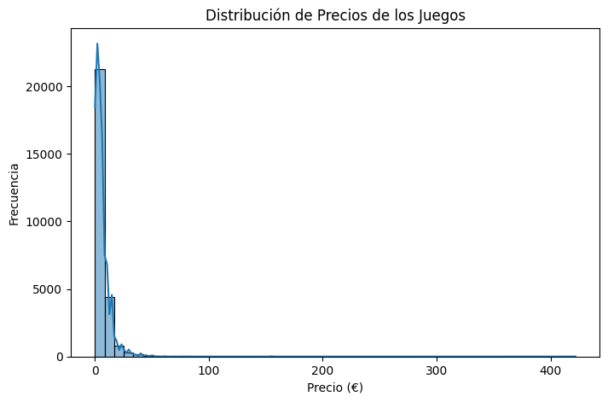

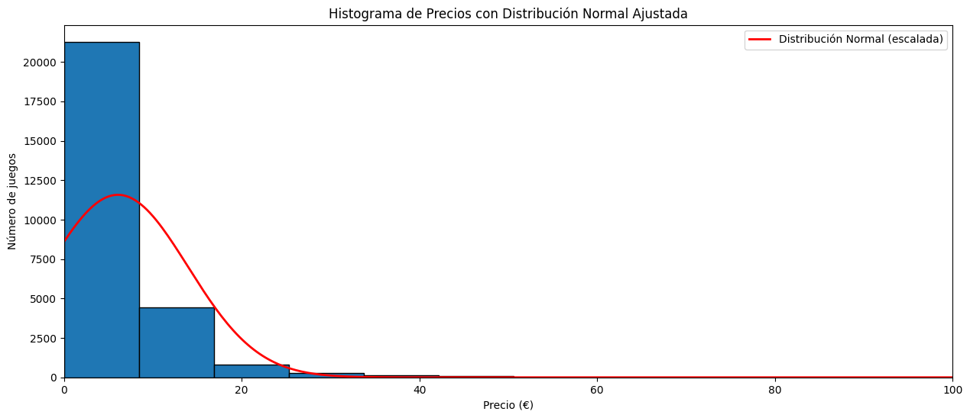

5. Valoraciones de usuarios y calidad percibida
Para evaluar la calidad percibida de los juegos, se analizó la relación entre valoraciones positivas y negativas. En lugar de utilizar únicamente el número absoluto de valoraciones positivas, se construyó un ratio de valoraciones positivas, que permite una comparación más justa entre juegos con distinto volumen de reviews.
Se aplicaron filtros mínimos de valoraciones totales para evitar sesgos causados por juegos con pocas reviews.
El análisis revela que los juegos con mejor ratio de valoraciones positivas tienden a mantener una percepción de calidad consistente entre los usuarios, independientemente de su volumen de ventas.

6. Relación entre popularidad y valoraciones
Se estudió la relación entre el número estimado de jugadores (owners promedio) y el ratio de valoraciones positivas mediante análisis de correlación.
Los resultados indican que existe una relación positiva entre la percepción de calidad del juego y su nivel de adopción, lo que sugiere que la satisfacción del usuario juega un papel relevante en la expansión de la base de jugadores. Este hallazgo refuerza la importancia de la calidad del producto y la experiencia del usuario como motores de crecimiento.
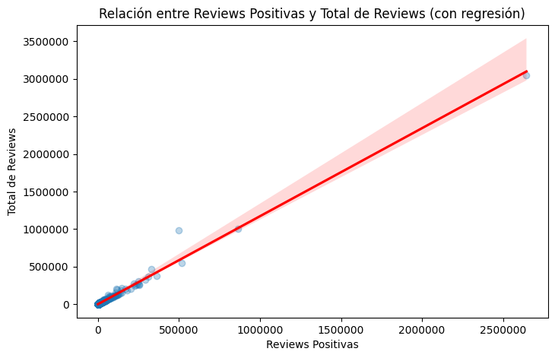

7. Análisis del modelo de negocio: juegos gratuitos vs de pago
Se comparó el número medio de jugadores entre juegos gratuitos (free-to-play) y juegos de pago.
El análisis estadístico muestra que los juegos gratuitos tienden a alcanzar una base de usuarios significativamente mayor que los juegos de pago, lo que confirma la efectividad del modelo free-to-play como estrategia de captación masiva.
No obstante, este resultado no implica necesariamente una mayor rentabilidad, sino una mayor capacidad de adopción inicial.

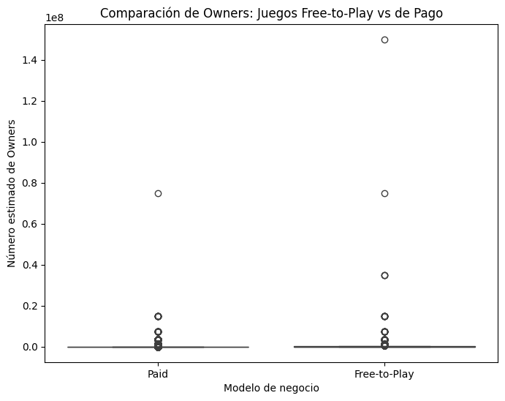

8. Juegos más populares en Steam
Se identificaron los top 10 juegos con mayor número de valoraciones totales, analizando de forma conjunta las reviews positivas y negativas.
La visualización comparativa permite observar que, incluso entre los juegos más populares, existen diferencias notables en la proporción de valoraciones negativas, lo que aporta una visión más matizada del éxito: popularidad no siempre equivale a calidad percibida perfecta.

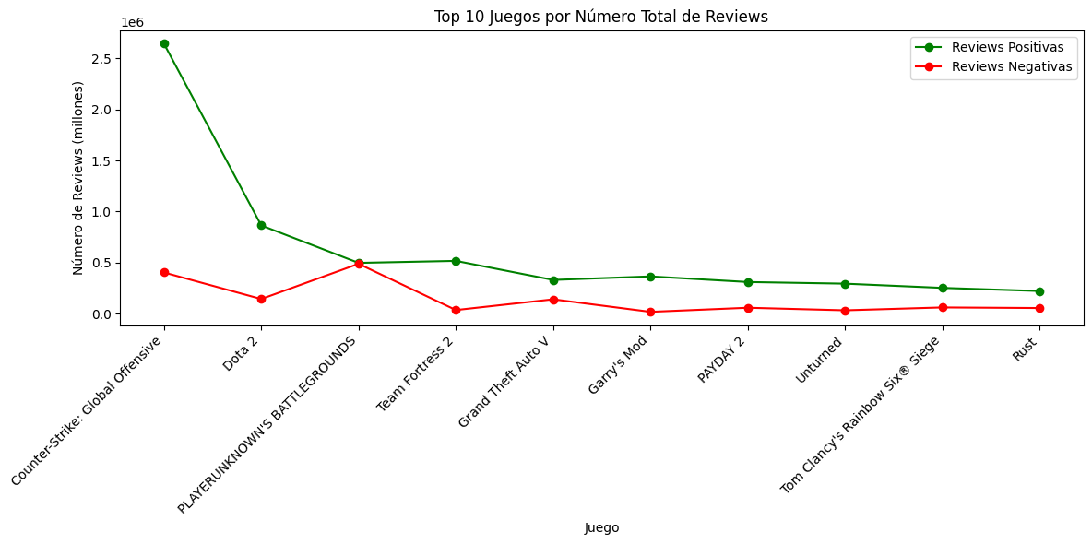

9. Implicaciones estratégicas
A partir de los análisis realizados, se pueden extraer varias conclusiones clave:
- La calidad percibida por los usuarios tiene un impacto real y medible en la adopción de los juegos.
- El modelo free-to-play es altamente eficaz para maximizar el alcance, aunque debe evaluarse junto con métricas de monetización.
- La popularidad extrema está concentrada en un número reducido de títulos, lo que indica un mercado competitivo y altamente desigual.
- Las valoraciones negativas, incluso en juegos muy populares, representan una oportunidad clara de mejora continua.

10. Conclusión final
Este análisis exploratorio demuestra que el éxito en Steam está impulsado por una combinación de calidad percibida, modelo de negocio y visibilidad. Los datos respaldan la idea de que invertir en experiencia de usuario y accesibilidad puede traducirse en una mayor base de jugadores.
El enfoque basado en datos presentado en este informe proporciona una base sólida para decisiones estratégicas futuras relacionadas con desarrollo, publicación y posicionamiento de juegos dentro de la plataforma Steam.

